

TRABAJO DE FIN DE GRADO
Doble grado de Educación Primaria y Educación Infantil

Programación Didáctica 2º Ciclo de Educación Infantil
(4 años)

“Preparando el camino hacia la lectoescritura”

Ana Cruz García

Director: Carmen Serrano Santos
Curso académico: 2025-2026
Fecha:

Programación Didáctica 2º Ciclo Educación Infantil
“Prerrequisitos de la lectoescritura”

Contenido
1. RESUMEN / SUMMARY 5
1.1 Palabras clave - keywords 5
2. INTRODUCCIÓN - JUSTIFICACIÓN 5
3. FUNDAMENTACIÓN TEÓRICO-NORMATIVA 7
4. CONTEXTUALIZACIÓN 9
4.1 Contextualización del centro 9
4.2 El equipo docente 11
4.3 Características del alumnado 11
5. OBJETIVOS 12
5.1 Objetivos generales de etapa 12
6. ORIENTACIÓN COMPETENCIAL DE LA PROGRAMACIÓN 15
6.1 Competencias clave 15
7. CONTENIDOS 17
7.1 Contenidos Transversales 17
7.2 Desarrollo de la programación didáctica 17
7.3 Temporalización 17
7.3 Desarrollo de las unidades didáctica 18
8. METODOLOGÍA 19
8.1 Principios metodológicos 19
8.2 Función del profesor y de los alumnos 19
8.3 Recursos materiales, humanos y ambientales 19
9. EVALUACIÓN 19
9.1 Principios de la evaluación 19
9.2 Momentos de la evaluación 19
9.3 Referentes de la evaluación 19
9.4 Agentes que intervienen en el proceso de la evaluación 19
9.5 Estrategias, técnicas e instrumentos de evaluación 19
10. ATENCIÓN A LA DIVERSIDAD 19
10.1 Pautas DUA 19
10.2 Medidas generales 19
10.3 Medidas ordinarias. necesidades específicas de apoyo educativo 19
10.4 Medidas extraordinarias 19
11. CONTRIBUCIÓN DE LA PROGRAMACIÓN AL DESARROLLO DE OTROS PLANES 19
12. CONCLUSIONES 20
13. BIBLIOGRAFÍA Y WEBGRAFÍA 20
14. ANEXOS 21

Índice de abreviaturas:
- LOMLOE:
- UPD
Competencias clave
- CC: Competencia ciudadana
- CCL: Competencia en comunicación lingüística
- CCE: Competencia creativa
- ….

RESUMEN / SUMMARY

Palabras clave - keywords

INTRODUCCIÓN - JUSTIFICACIÓN
Esta programación didáctica, dirigida al alumnado de 4 años del segundo ciclo de Educación Infantil, tiene como finalidad favorecer el desarrollo de los prerrequisitos necesarios para el aprendizaje de la lectura y la escritura, antes de su enseñanza formal en Educación Primaria. En lugar de comenzar directamente con letras o palabras, se propone un trabajo intencionado sobre aquellas habilidades previas que constituyen la base del código oral y escrito: motricidad fina y gruesa, coordinación ojo-mano, orientación espacial y temporal, lenguaje oral y conciencia fonológica.
Siguiendo las orientaciones del Decreto 36/2022, de 8 de junio, del Consejo de Gobierno de la Comunidad de Madrid, esta programación adopta un enfoque globalizado, vivencial y lúdico, en el que el alumnado es protagonista activo de su aprendizaje. Las experiencias de aula se estructuran a través de actividades manipulativas, rincones de exploración, juegos, canciones y dinámicas expresivas que promueven una implicación afectiva y significativa con el proceso de aprender.
El proyecto se articula en torno al hilo conductor “La Super Maleta Viajera y las Tres Ilas Mágicas”, una propuesta narrativa que impulsa la imaginación y la curiosidad infantil. Cada trimestre, la maleta llega al aula cargada de sorpresas, relatos y retos que conducen a los niños y niñas hacia una nueva isla:
- La Isla del Cuerpo y la Voz, para explorar la respiración, el ritmo, la expresión oral y la conciencia corporal.
- La Isla de los Sonidos Mágicos, centrada en la percepción auditiva, la discriminación de sonidos y la sensibilidad fonológica.
- La Isla de las Manos Exploradoras, dedicada al desarrollo de la motricidad fina, la coordinación y las primeras representaciones gráficas.
A través de la maleta, que actúa como personaje motivador y mediador, el alumnado participa en una aventura compartida que une la palabra con el gesto, el sonido con la creación y la exploración con la emoción. Cada niño y niña cuenta con un “pasaporte viaje”, donde recogerá sellos o recuerdos de sus logros individuales y grupales, compartiéndolos semanalmente con sus familias para fortalecer el vinculo entre escuela y hogar.
En el marco teórico que sustenta esta propuesta, resulta esencial recuperar la mirada de Emilia Ferreiro y Ana Teberosky, cuyas investigaciones en el 1979 significaron un cambio profundo en la comprensión del aprendizaje de la lectoescritura. Tal como analizan Vissani, Sherman y Fantini (2017), su obra permitió reconocer la escritura como un objeto cultural, y al niño o la niña como sujetos cognoscentes, capaz de formular hipótesis y construir conocimiento sobre el lenguaje por vías propias incluso antes de la enseñanza formal. Esta concepción cuestiona la visión madurativa y conductista que entendía la alfabetización como mera adquisición de habilidades medibles y especificas (como la lateralidad, la discriminación visual o auditiva), y propone, en cambio, una perspectiva constructivista donde el error no es el fallo, sino una etapa natural y necesaria del proceso de construcción del conocimiento (Ferreiro y Teberosky, 1979).
La programación, compuesta por 15 unidades didácticas, tiene un enfoque preventivo e inclusivo, basado en la estimulación temprana de competencias lingüísticas, perceptivo-motrices y cognitivas, esenciales para un aprendizaje sólido y seguro de la lectoescritura. Desde esta perspectiva, las experiencias tempranas significativas, variadas y socialmente compartidas constituyen el cimiento sobre el que se construyen los futuros aprendizajes relacionados con la lectura y la escritura, así como la manera en que el alumnado se posiciona frente al lenguaje escrito a lo largo de su escolaridad (Ferreiro y Teberosky, 1979, Vissani et al, 2017).
Así, esta propuesta no solo pretende anticipar posibles dificultades lectoescritoras (como la disgrafía), sino también garantizar que todos los niños y niñas, con independencia de su ritmo madurativo, cuenten con un apoyo sólido sobre el que construir su proceso lector-escritor. La meta final es ofrecer a cada alumno la posibilidad de iniciarse en la lectoescritura desde la emoción, el juego y la experiencia, dotándolos de seguridad, curiosidad y gustos por aprender.

FUNDAMENTACIÓN TEÓRICO-NORMATIVA
En este apartado se expondrá y fundamentará la normativa estatal y autonómica vigente aplicable a la presente programación didáctica.
  - Fundamentación normativa estatal y autonómica
La normativa educativa actual establece un marco sólido para la intervención en la lectoescritura en Educación Infantil. Este marco normativo propone un enfoque global, alejado de planteamientos meramente academicistas, y pone el acento en el respeto a los procesos individuales de maduración, articulando la iniciación a la lectura y la escritura a través de experiencias significativas, lúdicas y adaptadas a los ritmos de desarrollo de cada niño y niña.
- Marco normativo de referencia:
Esta normativa está fundamentada en la Ley Orgánica 3/2020, de 29 de diciembre, que modifica la Ley Orgánica 2/2006, de 3 de mayo, de Educación, (LOMLOE), junto con su concreción curricular en el Real Decreto 95/2022, de 1 de febrero, establece el marco de referencia para la intervención en lectoescritura en la etapa de Educación Infantil. A nivel autonómico se concreta mediante el Decreto 36/2022, de 8 de junio, del Consejo de Gobierno, por el que se establece para la Comunidad de Madrid la ordenación y el currículo de la etapa de Educación Infantil, la Orden 460/2023, de 17 de febrero, de la Vicepresidenta, Consejería de Educación y Universidades, por las que se regulan aspectos de organización y funcionamiento, evaluación y autonomía pedagógica en la etapa de Educación Infantil en la Comunidad de Madrid y la Orden 1190/2021, de 29 de abril, de la Consejería de Educación y Juventud, por la que se regula la medida de permanencia de un año o más en el primer ciclo de la etapa de Educación Infantil en la Comunidad de Madrid.
Dicho Real Decreto 95/2022 estructura los contenidos de la Educación Infantil en tres grandes áreas vinculadas a los ámbitos de experiencia y al desarrollo integral de los niños y niñas, que se trabajan mediante propuestas globalizadas e interrelacionadas:
- Crecimiento en Armonía.
- Descubrimiento y Exploración del Entorno.
- Comunicación y Representación de la Realidad.
3.2. Fundamentación teórica
La lectoescritura abarca dos dimensiones clave: lectura y escritura. Para poder trabajar sus prerrequisitos, es clave conocer las etapas de cada una y priorizar los aspectos más relevantes.
Sobre la lectura, Stanislas Dehaene (el Cerebro Lector (pág. 241-247))-neurocientífico cognitivo francés- presenta el modelo clásico de Uta Frith en 1985, psicóloga británica que distingue tres etapas principales:
- Logográfica o pictórica (alrededor de 5-6 años): el niño aún no entiende cómo funciona el sistema de escritura, pero identifica palabras familiares (su nombre o logos muy conocidos como Coca-Cola) por rasgos superficiales: forma, tamaño, color o estilos de las letras. Se confunden fácilmente con cambios visuales – mayúsculas, tipografías distintas o parecidas – porque no descomponen las letras ni sus sonidos.
- Fonológica o alfabética: surge la conciencia de que las palabras se crean con letras ligadas a sonidos. El niño aprende poco a poco a “descomponer” las palabras y a unir grafemas y fonemas para poder leerlas, incluso aunque nunca las haya visto antes.
- Ortográfica: con la práctica, la lectura se automatiza. Ya no depende tanto de la longitud de la palabra, sino de sus frecuencia y patrones conocidos. Se forma un “diccionario visual” interno que acelera el proceso y lo hace fluido. .
En cuanto a la escritura, Ferreiro y Teberosky (1979) – en Los sistemas de escritura en el desarrollo del niño – transformaron la pedagogía al ver al niño como sujeto activo y constructor de su conocimiento lingüístico, no como sujeto pasivo. Vissani, Sherman y Fantini (2017), destacan tras analizar su libro cómo su visión constructivista elevó la escritura a un objeto cultural, descartando enfoques rígidos que la reducían a ejercicios mecánicos (discriminación visual y auditiva y la lateralidad). En su lugar, enfatizan que los niños generan hipótesis sobre el código escrito desde temprana edad -incluso preescolar-, donde los errores son pistas de su avance cognitivo, y abogan por acompañamientos que respeten ritmos personales y fomenten la exploración individual.
Identifican cinco etapas progresivas (Ferreiro y Teberosky,1979):
- Indiferenciada: garabatos y trazos libres sin estructura gráfica
- Diferenciada o presilábica: reproducción imitativa de letras sin valor sonoro.
- Silábica: correspondencia inicial sonido- grafía mediante una letra por sílaba
- Silábico - alfabética: palabras incompletas con omisiones de letras
- Alfabética: representación fonémica completa, aún sin normas ortográficas.
Por otro lado, un aspecto fundamental para trabajar los prerrequisitos en estas edades es el juego. María Couso lo define como “el mecanismo natural de aprendizaje nacido de la curiosidad primaria” (pág.15, 2023). En el primer septenio, los niños y niñas exploran el mundo jugando, sin separar juego de aprendizaje. Esta actividad les permite indagar, conectar con otros, observar, disfrutar, sentir emociones, asimilar reglas y consolidar conocimientos que van incorporando a través de la reiteración y la práctica lúdica. Es, por tanto, un recurso amplio, esencial y valioso que va más allá de la primera etapa educativa. Couso (2023, pág. 84) añade que antes de los seis años, su creatividad no conoce barreras: tienden a alejarse de estructuras o reglas fijas para reinventar materiales y dinámicas adultas. Por ello, resulta clave crear espacios de juego libre en los que los niños puedan manipular, investigar y explorar por iniciativa propia, sin recibir instrucciones que limiten su autonomía, su curiosidad ni su capacidad de creación.

CONTEXTUALIZACIÓN
En este apartado se especificará la localización del centro educativo, su destinatario principal, el perfil del alumnado y del propio centro, así como los planes y proyectos educativos vigentes.

Contextualización del centro
El Colegio ficticio “García Cruz”, de carácter privado y con oferta educativa dese el primer ciclo de Educación Infantil hasta Bachillerato, será el escenario donde se implemente esta programación didáctica. Situado en el norte de la Comunidad de Madrid, específicamente en Las Rozas de Madrid, este centro se ubica en un entorno residencial de clase media-alta y alta, con familias que valoran la educación integral de sus hijos.
El pueblo dispone de una ubicación estratégica, bien conectado con Torrelodones y Majadahonda, y con accesos directos a la carretera A-6 , M-50 y la M-505
Es un barrio ocupado por familias pertenecientes a la clase media, media-alta y alta. Está comunicado con Torrelodones y Majadahonda y con accesos directos a la carretera A-6 y la M-505. Además, el entorno inmediato enriquece las posibilidades pedagógicas gracias a la proximidad de parques y áreas naturales, líneas de transporte publico (autobuses), pabellones deportivos, el pueblo de las Rozas o supermercados, facilitando salidas contextualizadas y experiencias vinculadas a la realidad cotidiana del alumnado.
Los principios del centro son los siguientes:
- Integración social y diversidad: Se promueve un entorno inclusivo que acoge la pluralidad cultural, social y funcional del alumnado, fomentando la convivencia, el respeto mutuo y la atención a la diversidad mediante medidas de apoyos individualizadas y actividades colaborativas que fortalecen la cohesión grupal.
- Educación integral y en valores: Se prioriza el desarrollo holístico de los estudiantes, abarcando no solo competencias académicas, sino también emocionales, sociales y éticas, a través de un currículo enriquecido con formación en valores como la empatía, la responsabilidad, la solidaridad y el pensamiento crítico.
- Innovación pedagógica: El centro impulsa la incorporación de metodologías activas, recursos tecnológicos y propuestas didácticas actualizadas, basadas en la investigación educativa, para adaptar el aprendizaje a los retos contemporáneos y potenciar la motivación intrínseca del alumnado.
- Carácter bilingüe: Se implementa un modelo bilingüe español- ingles desde las primeras etapas, con inmersión progresiva en contenidos y lenguas vehiculares, que favorece la competencia comunicativa multilingüe y la apertura cultural desde edades temprana.
- Promoción Centro de tiempo libre: Se fomenta la extensión educativa mediante programas de ocio y tiempo libre que complementa la jornada escolar, incluyendo talleres extracurriculares, actividades deportivas y culturales, con el objetivo de equilibrar el desarrollo académico y personal del alumnado en un marco de conciliación familiar.

El equipo docente

El equipo docente del centro se caracteriza por su alta cualificación y compromiso profesional, formado por maestros que se actualizan de manera continua en atención a la diversidad, en los procesos cognitivos propios de cada etapa evolutiva y en estrategias metodológicas ajustadas a las necesidades del alumnado, con el fin de garantizar una respuesta educativa de calidad.
En esta misma línea, el colegio dispone de recursos humanos especializados que favorecen la atención a la diversidad y el desarrollo global del alumnado. Cuenta con un aula de apoyo para Pedagogía Terapéutica (PT) y otra para Audición y Lenguaje (AL), atendidas por dos o tres profesionales cualificados por etapa académica, quienes ofrecen intervenciones personalizadas y refuerzos focalizados en las áreas de mayor necesidad. En la etapa de Educación Infantil, además, la asignatura de lengua extranjera (ingles) es impartida por maestros especializados en el idioma, asegurando una inmersión lingüística de calidad, mientras que la asignatura de Música se beneficia igualmente de profesorado experto en la materia, reforzando así una educación integral y coherente con el proyecto del centro.

Características del alumnado

El aula en la que se desarrolla esta programación pertenece al nivel de 4 años y está formada por un grupo de 20 alumnos y alumnas. En general, el grupo presenta un nivel equilibrado en cuanto a autonomía, participación y progreso curricular, aunque se observamos dos casos con necesidades educativas específicas. Uno de ellos corresponde a un niño con retraso madurativo, que muestra un ritmo de aprendizaje más lento y precisa apoyos individuales para organizarse, mantener la atención y asimilar rutinas. El otro caso es el de una niña con trastorno fonológico (dislalia), que presenta dificultades en la articulación de determinados fonemas y requiere intervenciones especificas en el área del lenguaje oral para favorecer su comprensión verbal, comunicación y pronunciación.

El resto del alumnado avanza de manera adecuada en las diferentes áreas del aprendizaje, participando activamente en las propuestas de aula y mostrando motivación por las nuevas experiencias educativas que se les presentan.

(Tengo que buscar bien artículos, por ahora escribo un párrafo porque esto lo conozco ya que lo he visto en la carrera)

Desde la psicología evolutiva, en el segundo ciclo (4-6) se observan hitos clave que guían está programación. Motoramente, saltan a la pata coja, lanzan con puntería y usan tijeras (Piaget, etapa preoperacional); lingüísticamente, van construyendo frases más complejas a la par que van adquiriendo más vocabulario, con ¿por qué? constantes (Vygotsky, zona de desarrollo próximo vía interacción social). Socialmente surge el juego cooperativo y la Teoría de la Mente (Premack), reconocimiento creencias ajenas; emocionalmente, nombras sentimientos básicos, aparece la culpa (Erikson, iniciativa vs culpa) y el “yo solo” (Goleman, autoconciencia incipiente), todo en un contexto de empatía emergente y miedos típicos. Además, en el desarrollo de la preescritura se encuentran en la etapa preesquemática. Van dejando atrás la etapa del garabateo con nombre: tienen sentido las cosas que dibujan y tienen intención en los colores que emplean. Mientras que se van adentrando a esta etapa de representación, como el intento de dibujar una persona, sus rasgos, la distribución en el espacio de la hoja y la utilización de colores (Lowenfeld). Con 4 años ya conocen los tipos de trazos que hay, desde el trazo vertical continuo hasta el trazo espiral ( Sarabia, 2008).

OBJETIVOS

Objetivos generales de etapa
Los objetivos generales de etapa, que se trabajarán de forma distribuida a lo largo de todas las UPD para asegurar su logro progresivo, se recogen en el Real Decreto 95/2022, por el que se establece la ordenación y las enseñanzas mínimas de Educación Infantil, y se concretan para la Comunidad de Madrid en el Decreto 36/2022, de8 de junio, del Consejo de Gobierno, por el que se regula la ordenación y el currículo de la etapa. Los objetivos generales los encontramos en el articulo 5, y dice así:
Imagen 1: Objetivos de la etapa
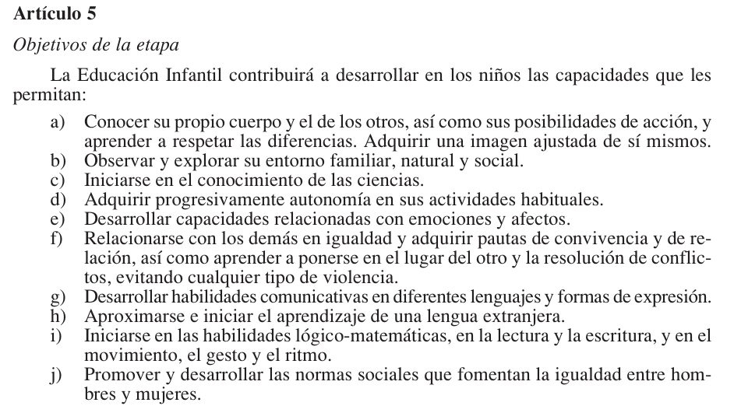

  - Objetivos de la programación
Los siguientes objetivos orientan la presente programación didáctica y reflejan la intención de favorecer un desarrollo integral del alumnado de 4 años, fortaleciendo las bases necesarias para un aprendizaje significativo de la lectura y la escritura. En coherencia con los objetivos de etapa (OE), las competencias clave (CC) y los criterios de evaluación (CE) para cada unidad didáctica de la programación.

Tabla 1. Objetivos didácticos de programación y su correspondencia con los objetivos de etapa y competencias. Fuente: Elaboración propia
Objetivos Didácticos | OE | CC | CE
1. Favorecer el desarrollo de los prerrequisitos necesarios para la lectura y la escritura mediante experiencias globalizadas, lúdicas y significativas.

2.Desarrollar la motricidad fina y gruesa, la coordinación, la orientación espacial y temporal y la conciencia corporal como base del aprendizaje lectoescritor.

3. Estimular el lenguaje oral, la escucha activa y la conciencia fonológica a través de juegos, canciones y actividades expresivas.

4. Fomentar la curiosidad, la imaginación y la creatividad del alumnado mediante propuestas narrativas y vivenciales que integren emoción y aprendizaje.

5.Garantizar una atención inclusiva y preventiva que respete los ritmos individuales, refuerce la autoestima y favorezca la implicación de las familias en el proceso.

ORIENTACIÓN COMPETENCIAL DE LA PROGRAMACIÓN

Competencias clave
En la etapa de Educación Infantil se pone en marcha el proceso de desarrollo de las competencias clave (CC) fundamentales para el aprendizaje permanente a lo largo de la trayectoria escolar y para la vida adulta del alumnado. Estas competencias se detallan en el artículo 6 del Decreto 36/2022, de 8 de junio, del Consejo de Gobierno de la Comunidad de Madrid, y se abordarán con mayor profundidad a continuación:
Imagen 3: Competencias Clave
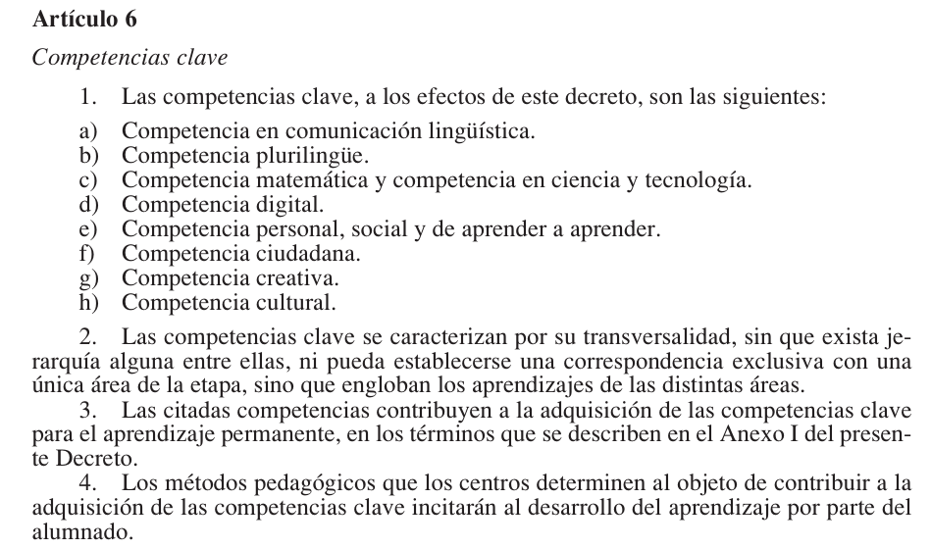

- CCL: Durante la etapa de infantil se produce un desarrollo evolutivo muy notable, particularmente en el lenguaje, que evoluciona desde balbuceos y vocalizaciones iniciales en los primeros meses hasta consolidar hacia los seis años un repertorio lingüístico ya bastante completo. Los intercambios comunicativos en el aula enriquecen significativamente el lenguaje oral, contribuyendo de forma directa al desarrollo de esta competencia. En la Comunidad de Madrid, se prioriza el español como lengua principal del sistema educativo.

- CP: Se inician los primeros contactos con lenguas distintas de la familiar, enriqueciendo desde tempana edad la experiencia comunicativa del alumnado. El currículo de la Comunidad de Madrid promueve esta competencia a través de múltiples de múltiples vías: enseñanza de una lengua extranjera durante los tres cursos del segundo ciclo, desarrollo de áreas o contenidos en dicha lengua en ese mismo tramo, y actividades de exposición a lenguas extranjeras desde el primer ciclo.

- CMCT: Alcanzada la “permanencia del objeto”, el niño orienta sus acciones hacia metas concretas e inventa soluciones propias. Resto permite planificar actividades de observación, clasificación, seriación, conteo y primeros razonamientos sobre fenómenos cotidianos. El Área II del currículo potencia estas destrezas iniciales para un sólido desarrollo matemático y científico.

- CD: Se pone en marcha la alfabetización digital en esta primera etapa educativa, acercando al alumnado a nociones básicas de información, comunicación y tecnología junto con su uso responsable de las herramientas digitales

- CPAA: La socialización empieza con las primeras socializaciones del niño en su grupo, poniendo en marcha pensamientos, emociones y conductas. Se pasa del reconocimiento de personas cercanas a aprender hábitos como compartir, escuchar o cuidar objetos, todo por observación e imitación. La Educación Infantil es clave para forjar un apego seguro y esas primeras habilidades sociales que duran toda la vida.

- CC: Esta competencia se trabaja cultivando en los niños y niñas de esta etapa educativa valores democráticos como libertad, respeto y convivencia equitativa. Pasan del “yo” al descubrimiento del otro, aprendiendo respuestas sociales adecuadas mediante experiencias vividas y buen trato cotidiano. Se promueven también modelos de nuestra historia y cultura para enriquecer esta formación cívica desde pequeños.

- CCE: Esta etapa es el momento estrella para despertar la fantasía, la imaginación y esa curiosidad de los pequeños. La indagación y el espíritu emprendedor abren puertas para desarrollarla, mientras el juego simbólico les permite inventar ideas, conocer las normas probar soluciones, y llevarlas a la práctica.

- CCU: Los lenguajes artísticos (música, plástica, corporal y visual) son el medio natural para que los niños expresen emociones, ideas e identidad propia desde pequeños. Estos lenguajes abren la puerta secuencialmente a las manifestaciones culturales del entorno cercano, de Madrid, España, Europa y más allá.

CONTENIDOS

Los contenidos (conocimientos, destrezas y actitudes) que se abordan en el segundo ciclo de Educación Infantil (Decreto 36/2022) y que están orientados a las competencias especificas ya mencionadas, se adjuntan en el Anexo … (PONER IMAGEN)

Contenidos Transversales
¿Qué son? Son conocimientos, habilidades y actitudes que deben impregnar todas las áreas del proceso de enseñanza – aprendizaje.
Hoy ya no se limitan a temas puntuales (como “día del medio ambiente), sino que se integran de forma natural en el currículo como principios pedagógicos y valores éticos que guían todas las actividades cotidianas.

Desarrollo de la programación didáctica

Temporalización

PROYECTO: ¡La Super Maleta viajera y las tres Islas Mágicas!
Primer trimestre: “La isla del cuerpo y la Voz”
Unidad 1-
Unidad 2 -
Unidad 3 -
Unidad 4 -
Unidad 5 -
Segundo trimestre: “Isla de los Sonidos Mágicos”
Unidad 6
Unidad 7
Unidad 8
Unidad 9
Unidad 10
Tercer trimestre: “Isla de las Manos Exploradoras”
Unidad 11
Unidad 12
Unidad 13
Unidad 14
Unidad 15

7.3 Desarrollo de las unidades didáctica
UPD Nº:
Trimestre: |  | Nº sesiones:
Situación de aprendizaje:

Competencias específicas: |  | Competencias clave:
Objetivos didácticos/de la programación: |  | Objetivos de etapa:
Contenidos: (de cada área)

Contenidos transversales:

Criterios evaluación: | Instrumentos evaluación: |  | Porcentaje:

8. METODOLOGÍA

8.1 Principios metodológicos

8.2 Función del profesor y de los alumnos

8.3 Recursos materiales, humanos y ambientales

9. EVALUACIÓN

9.1 Principios de la evaluación

9.2 Momentos de la evaluación

9.3 Referentes de la evaluación

9.4 Agentes que intervienen en el proceso de la evaluación

9.5 Estrategias, técnicas e instrumentos de evaluación

10. ATENCIÓN A LA DIVERSIDAD

10.1 Pautas DUA

10.2 Medidas generales

10.3 Medidas ordinarias. necesidades específicas de apoyo educativo

10.4 Medidas extraordinarias

11. CONTRIBUCIÓN DE LA PROGRAMACIÓN AL DESARROLLO DE OTROS PLANES

contribución de la programación ...

12. CONCLUSIONES

13. BIBLIOGRAFÍA Y WEBGRAFÍA

- BOCM (2022). Decreto 36/2022, de 8 de junio, del Consejo de Gobierno, por el que se establece para la Comunidad de Madrid la ordenación y el currículo de la etapa de Educación Infantil, B.O.C.M, núm.136, de 9 de junio de 2022. https://www.bocm.es/boletin/CM_Orden_BOCM/2022/06/09/BOCM-20220609-2.PDF

- BOE (2022). Real Decreto 95/2022, de 1 de febrero, por el que se establece la ordenación y las enseñanzas mínimas de la Educación Infantil, BOE, núm.28, de 2 de febrero de 2022. https://www.boe.es/boe/dias/2022/02/02/pdfs/BOE-A-2022-1654.pdf

- Couso, M (2023). Cerebro, infancia y juego. Booket

- Dehaene, S (Segunda edición). (2014) El Cerebro Lector. Siglo Veintiuno Editores

- Ferreiro, E. & Teberosky, A. (1979). Los sistemas de escritura en el desarrollo del niño. México: Siglo XXI Editores

- Sarabia, M (13 de diciembre 2008). “La preescritura en la etapa infantil” . https://archivos.csif.es/archivos/andalucia/ensenanza/revistas/csicsif/revista/pdf/Numero_13/MINERVA_SARABIA_2.pdf

- Vissani, Laura Elena, Scherman, Patricia y Fantini, Nilda Delfina (2017). Emilia Ferreiro y Ana Teberosky. Los sistemas de escritura en el desarrollo del niño. IX Congreso Internacional de Investigación y Práctica Profesional en Psicología XXIV Jornadas de Investigación XIII Encuentro de Investigadores en Psicología del MERCOSUR. Facultad de Psicología - Universidad de Buenos Aires, Buenos Aires, https://www.aacademica.org/000-067/173

- Oxford (19 de junio 2018) Las etapas de escritura. https://www.elauladepapeloxford.com/las-etapas-de-escritura/

14. ANEXOS

